## 工作流程

### Unity资源导入设置

#### **Texture导入设置**

##### **默认导入设置**

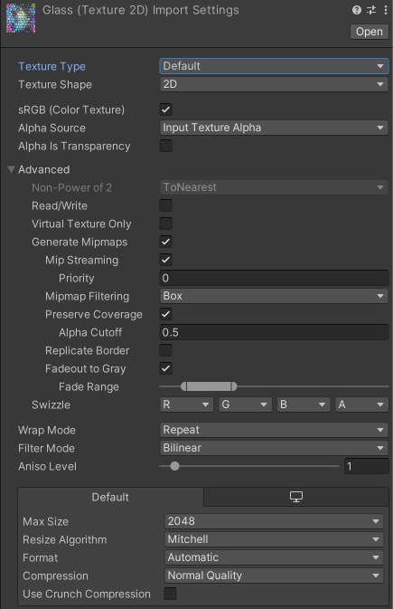

##### **法线贴图导入设置**

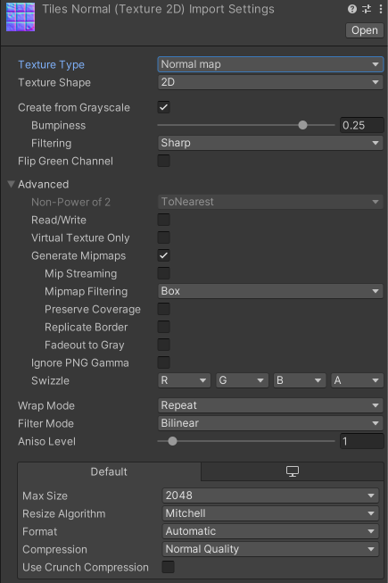

##### **Sprite(2D and UI)导入设置**

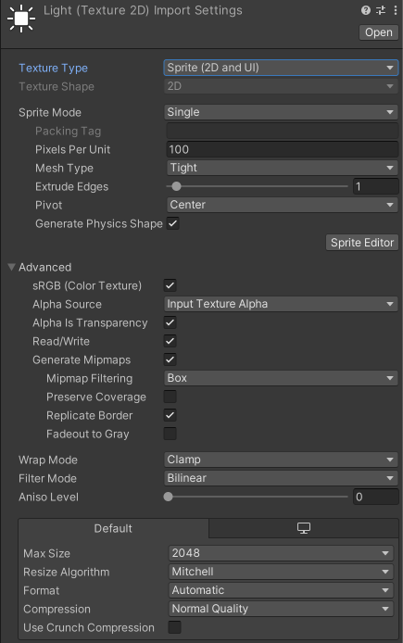

##### **Cursor导入设置**

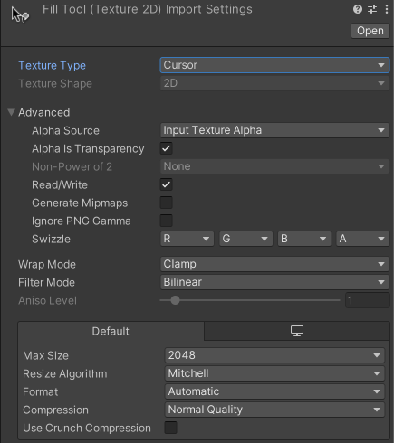

##### **Cookie导入设置**

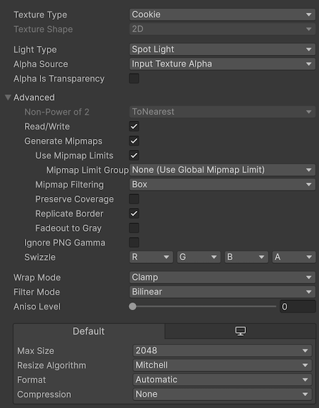

##### **光照贴图导入设置**

